Hoàng Quốc Vinh – 0312867 – 67CS
Lab1: Làm quen với Linux - môi trường GUI
Tài khoản sudoer: HoangQuocVinh
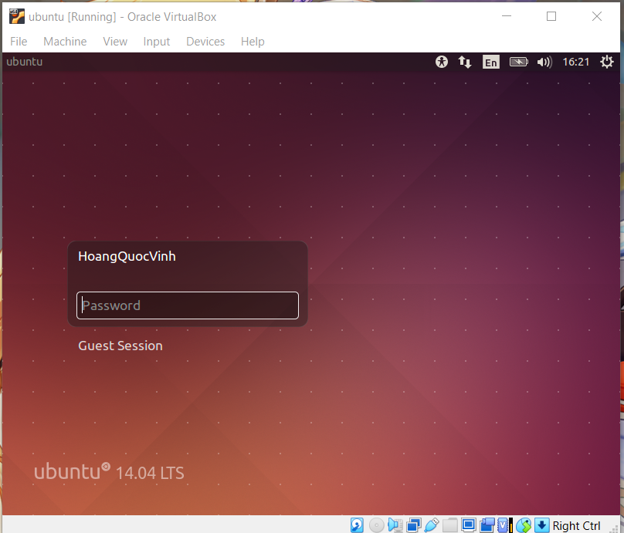
I. Thao tác với tài khoản sudoer
1. Thanh Launcher góc trái màn hình bao gồm các shortcut tới các chương trình sau (từ trên xuống dưới):

- Biểu tượng ubuntu: Mở menu ứng dụng hoặc Dash để tìm kiếm và khởi chạy ứng dụng
- Biểu tượng thư mục (Files): Trình quản lý tệp để duyệt, sao chép, di chuyển, quản lý file và thư mục
- Firefox: Trình duyệt web mặc định của ubuntu
- LibreOffice Writer: Ứng dụng soạn thảo văn bản, tương tự Microsoft Word
- LibreOffice Calc: Ứng dụng bảng tính, tương tự Microsoft Excel
- LibreOffice Impress: Ứng dụng trình chiếu, tương tự Microsoft PowerPoint
- Ubuntu Software Center: Cửa hàng ứng dụng để cài đặt và quản lí phần mềm trên Ubuntu
- Amazon: Shortcut mở trang mua sắm Amazon
- System Settings: Cài đặt hệ thống, dùng để thay đổi cấu hình giao diện, mạng, phần cứng,…
- Thùng rác: Chứa các file đã xóa, có thể khôi phục hoặc xóa vĩnh viễn
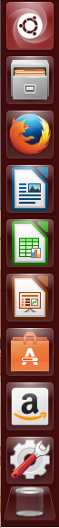
2. Dùng nút Dash để mở chương trình quản lý Files
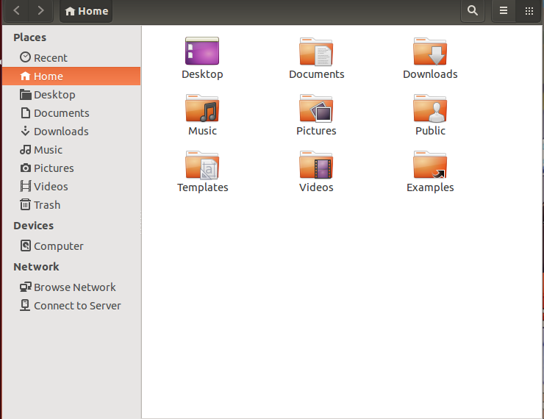
Đường dẫn tuyệt đối tới các thư mục:
- Desktop: /home/hoangquocvinh/Desktop
- Documents: /home/hoangquocvinh/Documents
- Downloads: /home/hoangquocvinh/Downloads
- Music: /home/hoangquocvinh/Music
- Pictures: /home/hoangquocvinh/Pictures
- Public: /home/hoangquocvinh/Public
- Templates: /home/hoangquocvinh/Templates
- Videos: /home/hoangquocvinh/Videos
- Examples: /home/hoangquocvinh/Examples
3. Ghim shortcut mở chương trình Files vào thanh Launcher để dễ truy cập sau này. Dịch chuyển shortcut đó tới vị trí ngay dưới nút Dash.
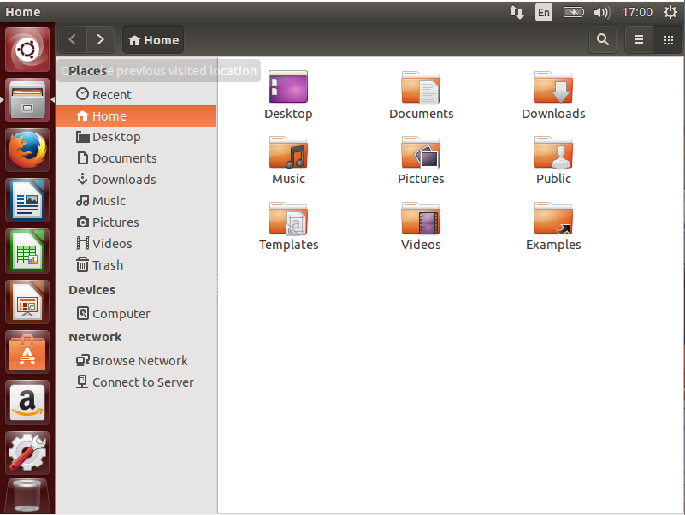

4. Trong Files, mở phần Computer
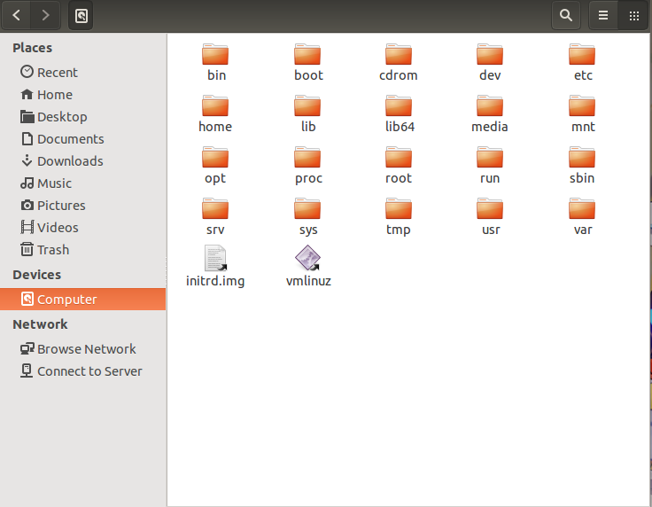
Đường dẫn tuyệt đối tới các thư mục trong phần Computer:
- bin: /bin
- boot: /boot
- cdrom: /cdrom
- etc: /etc
- home: /home
- lib: /lib
- lib64: /lib64
- media: /media
- mnt: /mnt
- opt: /opt
- proc: /proc
- root: /root
- run: /run
- sbin: /sbin
- srv: /srv
- sys: /sys
- tmp: /tmp
- urs: /urs
- var: /var
5. Với mỗi thư mục trực thuộc trong Computer, em hãy mở thư mục, tạo file TaiLieu.docx trong thư mục đó.
a) Thư mục tạo được
Chỉ có 2 thư mục (/home) và (/tmp) mới tạo được file
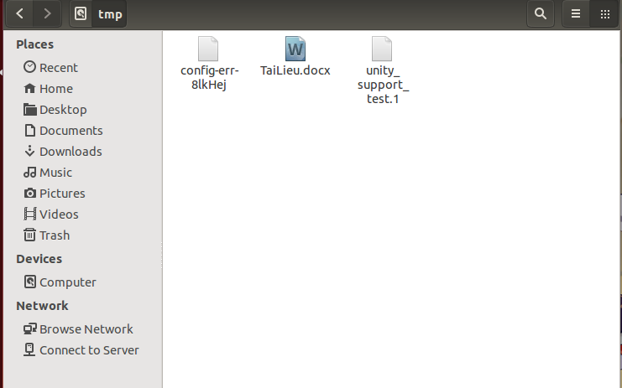

b) Các thư mục không tạo được
- Đa số các thư mục hệ thống: /bin, /boot, /cdrom, /etc, /lib, /lib64, /proc, /run, /sbin, /sys, /urs, /var. Bởi vì cần quyền root để tránh phá hỏng OS (Hệ điều hành – Operating System).
- Khi ta thử truy cập vào tài liệu trong thư mục hệ thống, ta nhận được dòng lệnh thông báo không được quyền truy cập “Permission denied”
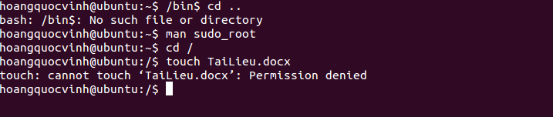

6. Hãy xem trong thư mục /home/<tài khoản của em> có nội dung gì? Có giống với các thư mục trong Home hay khi mở Files không?
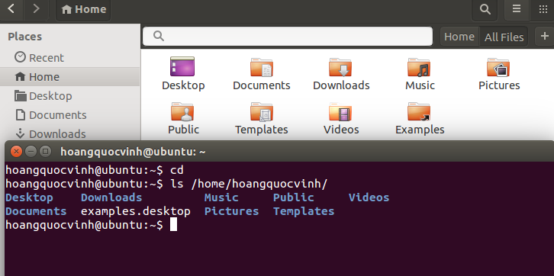
7. Mở chương trình quản trị Account để tạo tài khoản mới tên là user01. Loại tài khoản là Standard User.
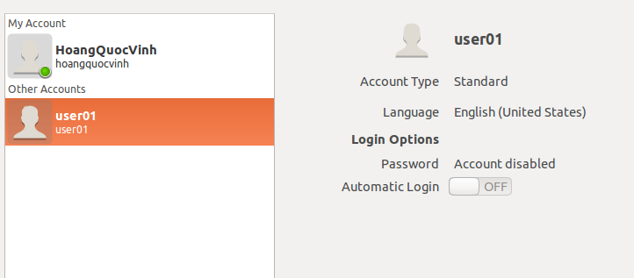
8. Dùng Dash để mở chương trình Terminal. Ghim Terminal vào thanh Launcher vào vị trí dưới chương trình Files. Dùng phím tắt Ctrl + Alt + T để mở Terminal.
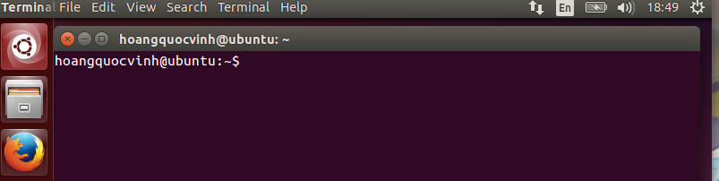
9. Mở cửa sổ Terminal rồi chuyển màu chữ thành màu đỏ và màu nền thành màu vàng. Chuyển mức độ trong suốt (Transparent) của Terminal thành 50%. Chuyển đổi nền Terminal thành dạng hình ảnh (có được không?).
- Đổi chữ thành màu đỏ và nền thành màu vàng
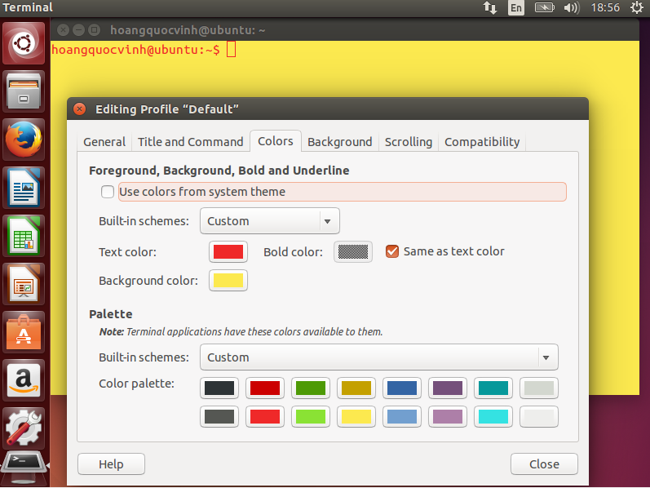
- Chuyển mức độ trong suốt (Transparent) của Terminal thành 50%. Chuyển đổi nền Terminal thành dạng hình ảnh (có thể được nhưng do hiện tại em chưa tìm được cách để thêm ảnh)
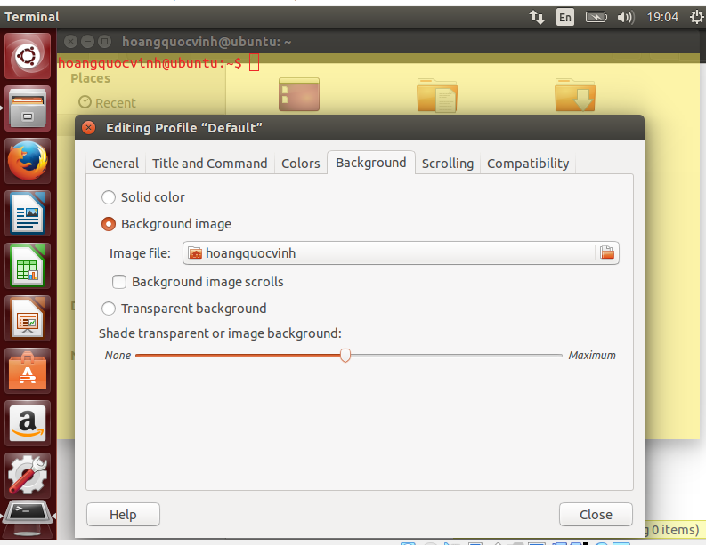
10. Tùy chỉnh để có màn hình Ubuntu Desktop đủ rộng (toàn màn hình). Sau khi đã chuyển Full Screen thì chuyển sang chế độ Exclusive Mode (toàn màn hình triệt để - dùng menu View trên VMWare) và chuyển trở lại bằng cách ấn phím Control + Alt. Tìm phần settings để desktop không tự lock sau 5 phút.
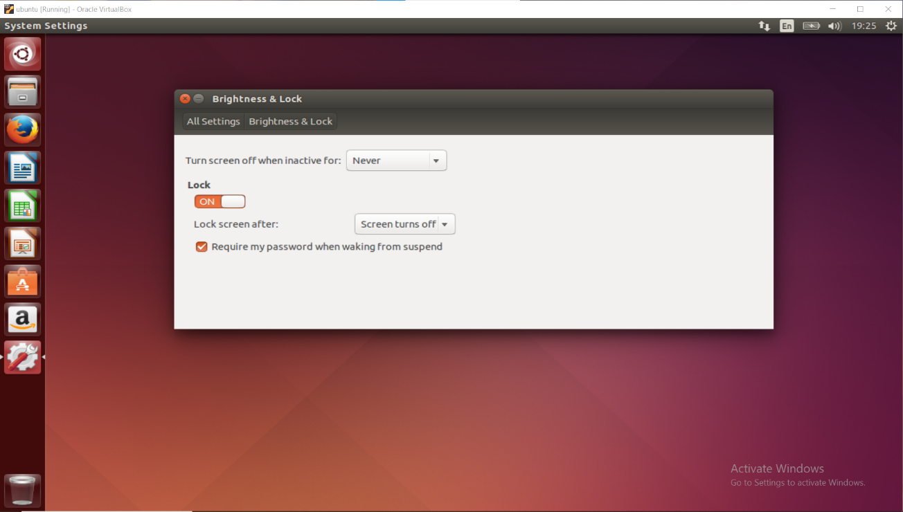
II. Thao tác với tài khoản root
Xem lại bài giảng LT để có thể activate tài khoản root. Chuyển sang tài khoản root bằng lệnh su root hoặc sudo su, sudo -i
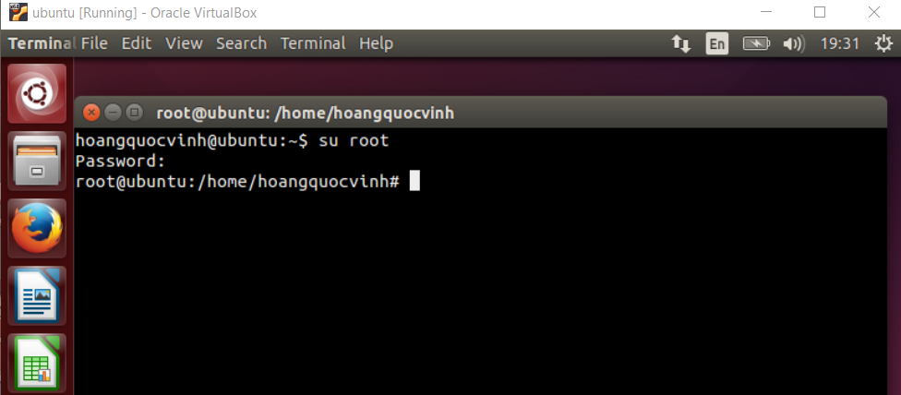

III. Đăng nhập sang tài khoản user01 em vừa tạo ở trên
1. Thay đổi ngày giờ của hệ thống
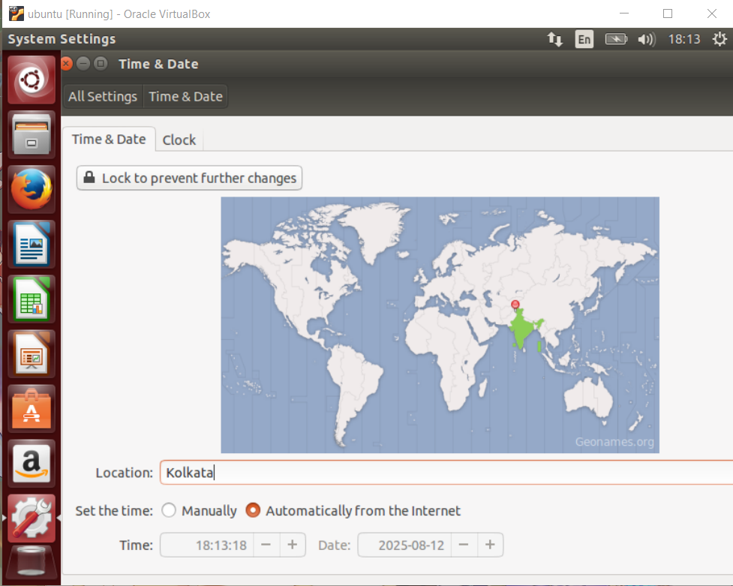
2. Không thể dùng tài khoản này để điều chỉnh các thông tin hệ thống
3. Không thể dùng tài khoản này để cài đặt/gỡ cài đặt các chương trình
4. Không thể dùng tài khoản này để thêm tài khoản khác
(Lí do cho cả 3 ý này là vì đều cần phải có mật khẩu xác thức của tài khoản sudoer chính (root) thì mới có thể thực hiện được).

IV. Làm quen với hệ thống phím tắt của Ubuntu
Ở giao diện Desktop, ấn và giữ phím Windows để hiển thị gợi ý về phím tắt. Ghi lại nội dung các phím tắt này. (Phím Super là phím Windows).
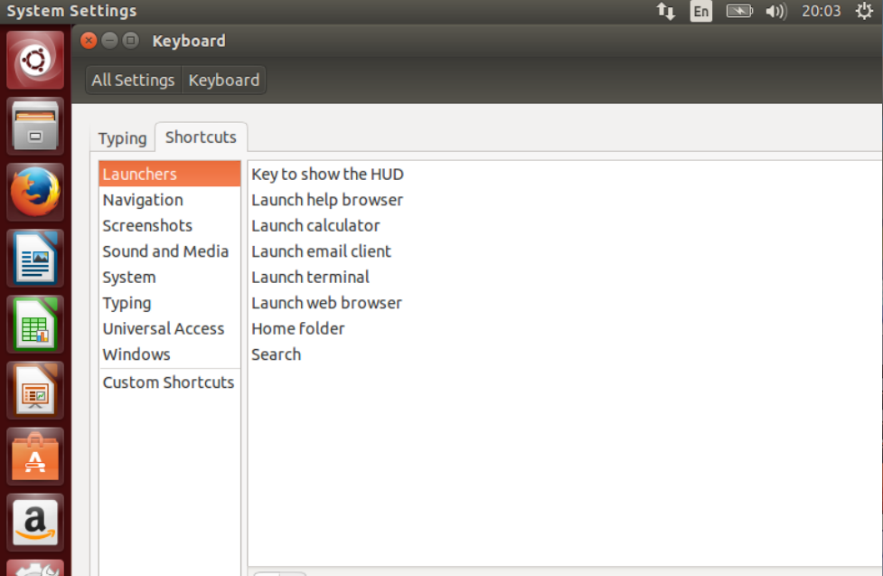

Một số phím tắt:
- Super: Mở trình khởi chạy, hiển thị các phím tắt
- Alt + F1: Mở chế độ điều hướng bàn phím của trình khởi chạy
- Super + Tab: Chuyển đổi ứng dụng thông qua trình khởi chạy
- Super + 1 đến 9: Tương tự như khi nhấp vào biểu tượng trình khởi chạy
- Super + Shift + 1 đến 9: Mở 1 cửa sổ mới trong ứng dụng
- Super + T: Mở thùng rác
- Alt (Nhấn): Mở HUD
- Alt (Giữ): Hiển thị menu ứng dụng
- Alt + F10: Mở menu chỉ báo
- Con trỏ sang phải hoặc trái: Di chuyển điểm giữa các chỉ báo
- Super + W: Trải rộng tất cả các cửa sổ
- Ctrl + Super + D: Thu nhỏ tất cả các cửa sổ
- Ctrl + Super + phím lên: Phóng to cửa sổ hiện tại
- Ctrl + Super + phím xuống: Khôi phục hoặc thu nhỏ cửa sổ hiện tại
- Ctrl + Super + phím trái hoặc phải: Phóng to 1 phần cửa sổ hiện tại
- Alt + F4: Đóng cửa sổ hiện tại
- Alt + Dấu cách: Mở menu trợ năng của cửa sổ
- Ctrl + Alt + Num (bàn phím): Đặt cửa sổ vào vị trí tương ứng
- Alt + Kéo chuột trái: Di chuyển cửa sổ
- Alt + Kéo chuột phải: Thay đổi kích thước cửa sổ

V. Chuyển sang giao diện bằng dòng lệnh
- Sử dụng phím tắt Ctrl + Alt + F1 → F6
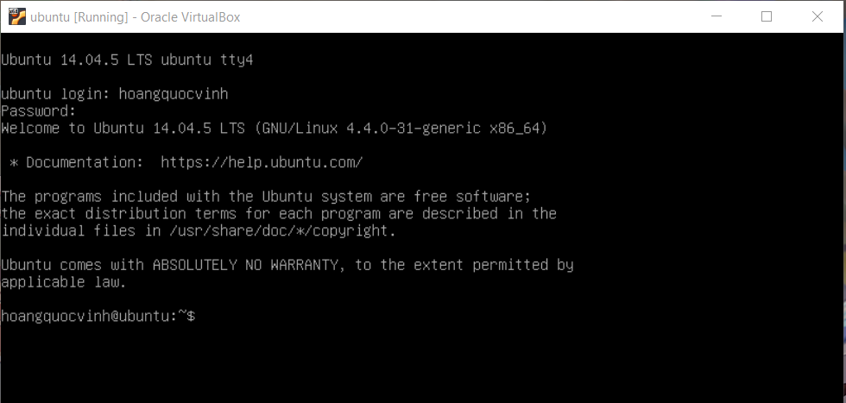
- Thực hiện 1 vài lệnh: date, cal, ls, ls $HOME, hostname
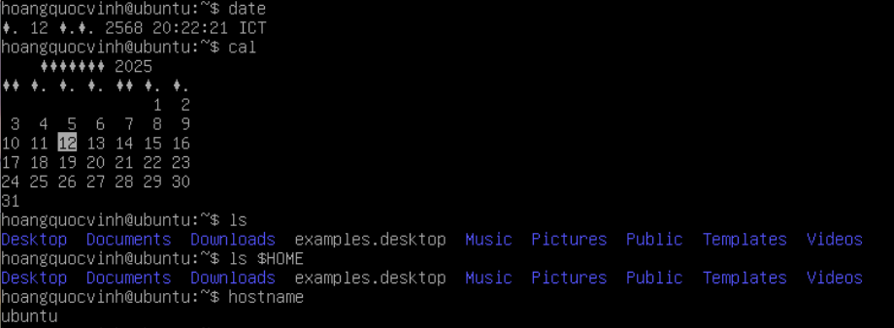
- Lệnh: cat /etc/passwd
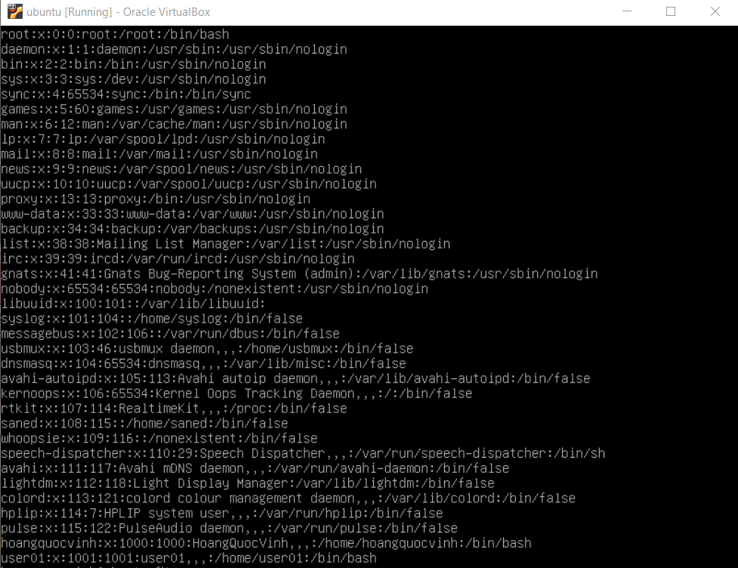

- Lệnh: cat /etc/group
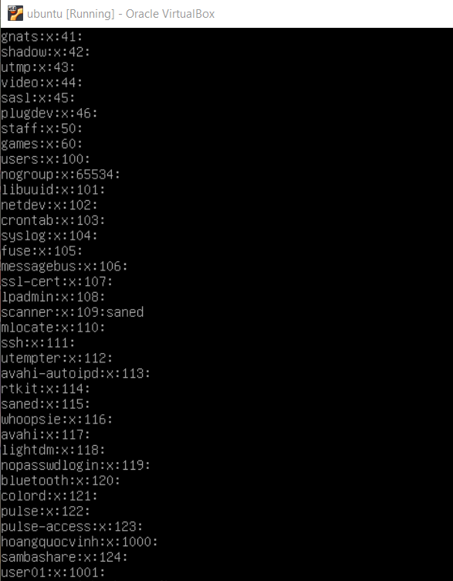
- Xem lịch sử lệnh bằng lệnh: history hoặc history 10
